Curriculum

**Fabiola Pauletti Ponce**

**Directora Ejecutiva de Participación Ciudadana y Zonas Territoriales**

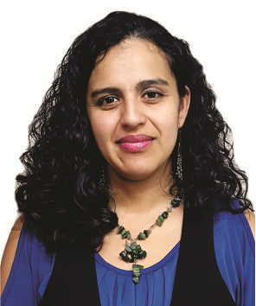

|  |  |
| --- | --- |
| **Nivel máximo de estudios** | Licenciada en Derecho |
|  |  |
| **Áreas de conocimiento** | Diplomado Mediación Comunitaria en las Delegaciones Políticas del D.F.,  Introducción a la Ley de Protección de Datos Personales para el D.F.,  Introducción a la Ley de Transparencia y Acceso a la Información  Pública del D.F. Idiomas: Inglés, Francés e Italiano. Informática: Office 2010,  Procesador de Texto "Microsof Word", Hojas de cálculo Excel y Power Point. |
|  |  |
| **Experiencia laboral** |  |
|  |  |
| Periodo | de marzo/2018 a actual |
| Institución | Delegación Álvaro Obregón |
| Cargo | Directora Ejecutiva de Participación Ciudadana y Zonas Territoriales |
|  |  |
| Periodo | de junio/2016 a febrero/2018 |
| Institución | Delegación Álvaro Obregón |
| Cargo | Enlace Administrativo |
|  |  |
| Periodo | de abril/2011 a junio/2016 |
| Institución | Delegación Álvaro Obregón |
| Cargo | Responsable Administrativo |